10/1資料結構深碗課程作業

(一)Fibonacci Number
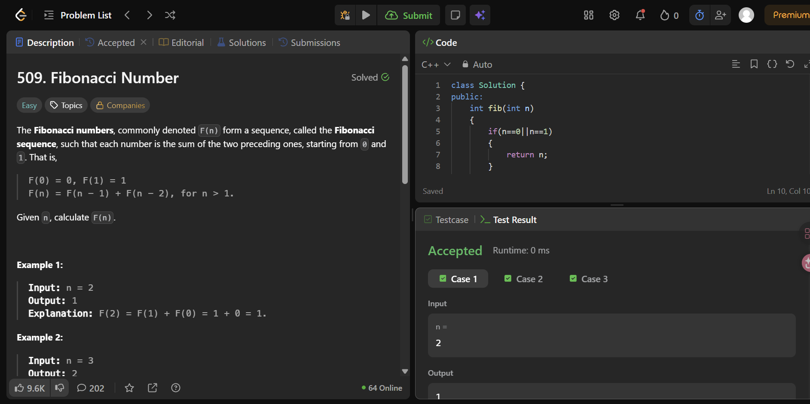

(二)Valid Parentheses
